**МКДОУ «Хивский детский сад «Ромашка»**

**Проект**

**Художественно-эстетическая номинация:**

**«Искусство моего народа».**

**Проект составила:**

**Мерданова Э.Т.**

**2024**

**СОДЕРЖАНИЕ**

**Паспорт проекта**

**Введение (актуальность проблемы)**

**Цель и задачи проекта**

**Предполагаемый результат**

**Этапы реализации проекта**

**Заключение**

**Литература**

**Приложение**

**Паспорт проекта**

**Тип проекта:** информационно-творческий;

**Сроки реализации проекта:** краткосрочный (3 недели);

**Участники проекта:** дети средней группы,воспитатели, родители воспитанников.

**ВВЕДЕНИЕ**

Приобщение ребенка к народному искусству оказывает глубокое воздействие на мир ребенка, обладает нравственной, эстетической, познавательной ценностью, воплощает в себе накопленный веками, исторический опыт многих поколений. Первые яркие представления о Родине, о ее культуре, ознакомление с произведениями народного творчества способствует воспитанию патриотических чувств. Раскрыть всю красоту родной природы помогает знакомство с народно-прикладным искусством. Знакомство с народными промыслами и народное искусство способствует развитию эстетических чувств, творческих способностей, вызывает у ребенка желание участвовать в творческой деятельности: в соответствии узоров, лепке, росписи игрушек и т.д. В ходе работы необходимо заинтересовать детей и их родителей в изучении данной темы, убедить в ее значимости.

Всегда  Дагестан справедливо называли краем замечательных мастеров, заповедником народных художественных промыслов. Художественная обработка металла, резьба по камню и дереву, гончарное производство, ковроделие, обработка кости, узорное вязание и золотошвейное дело — самые различные виды ремесел, которые  издавна получили широкое и повсеместное развитие в Дагестане и в нашем Хивском районе. Эти виды ремесел играли в прошлом и ныне продолжают играть очень важную роль в экономике горного края. Народные художественные промыслы не приобрели такого большого значения в экономике и духовной жизни народа, не носили столь массового характера нигде в нашей стране, как в горном Дагестане.

Народные промыслы стали составной и неотъемлемой частью традиционной национальной художественной культуры Дагестана, зародившись еще в глубокой древности и пройдя ряд этапов своего развития и совершенствования.

У нас в Хивском районе, в каждом доме ковры ручной работы являлись самыми ценными предметами. Ковер среднего размера обычно обменивался  за пару лошадей или несколько голов крупного рогатого скота, а вот за деньги, вырученные от продажи ковра, дагестанская семья могла обеспечить себя на полгода вперед всем необходимым. В приданом дагестанской невесты обязательно были ковры и сумахи, а, например, у табасаранцев хотя бы один из ковров должен был быть соткан самой невестой. С  организацией артелей, ковроделие в Дагестане получило благоприятную почву для своего развития. Эти предприятия создавались путем объединения мастериц-одиночек, которые обучали своему мастерству молодежь, а так же были созданы промышленные предприятия по переработке шерсти.

**Актуальность** данной темы обусловлена большой значимостью воспитания нравственно-патриотических чувств у дошкольников в современном обществе. Знакомя наших дошкольников с народными промыслами своей Республики Дагестан – мастерством табасаранских умельцев и народным фольклором, то это позволит нашим детям почувствовать себя частью дагестанского народа, ощутить гордость за свой любимый край, богатый славными традициями и обычаями.

**Цель проекта:**

формирование у детей познавательного интереса к дагестанской народной культуре через ознакомление с народными табасаранскими промыслами и организацию художественно – продуктивной и творческой деятельности.

**Задачи проекта:**

*Познакомить детей с народными промыслами. Приобщить к культуре и традициям табасаранского народа; воспитывать лучшие качества, присущие ему: трудолюбие, доброту, взаимовыручку, сочувствие.

*Содействовать развитию речи ребенка: обогащать словарь, повышать выразительность речи.

*Развивать индивидуальные эмоциональные проявления во всех видах деятельности. Развивать художественно – творческие способности в процессе восприятия произведений декоративного искусства и детской деятельности: рисование, лепка, аппликация.

*Осуществлять нравственное и эстетическое развитие личности ребенка;

*Развивать умение видеть красоту изделий прикладного творчества, формировать эстетический вкус.

*Развивать навыки художественного творчества детей.

*Формировать любви к своей малой родине и умение гордиться традициями и культурой своего народа. Формировать у детей патриотические чувства: чувство любви и гордости к Родине на основе изучения народных промыслов.

*Донести до воспитанников, что они являются носителями дагестанской культуры, наследниками великих мастеров.

**Предполагаемый результат:**

1.Познакомить детей и привлечь родителей к историческому и культурному наследию родного края.

2.Закрепление знаний и представлений детей о народных промыслах табасаранцев.

3.Заинтересованность и активное участие родителей в образовательном процессе детского сада.

4.Развитие творческого воображения, творческого мышления.

5.Формирования предпосылок поисковой деятельности, интеллектуальной инициативы.

**Этапы реализации проекта:**

**1 этап.** Организационный этап.

Подбор и подготовка материалов:

*Подбор и изучение наглядных и дидактических материалов (образцы, тематические картинки, плакаты с элементами узоров).

*Подбор материала и подготовка презентаций по ознакомлению детей с народными промыслами родного края – Хивского района.

*Подбор и пополнение картотеки материалами хороводных и подвижных народных игр.

*Подбор произведений фольклора, стихов, пословиц, поговорок и попевок на тему народных промыслов табасаранцев;

*Сбор и подготовка (бросового и природного) материалов для организации творческой деятельности детей;

*Разработка конспектов, составление перспективного плана, создание развивающей среды.

* Рассматривание иллюстраций, фотографий, раскрасок;

*Обсуждение совместно с педагогами найденной информации.

**2 этап.** Основной (практический, продуктивный этап).

В рамках этого этапа происходит формирование проблемы проекта и интереса у детей к теме проекта.

**Познавательное развитие:**

**1.Цикл тематических бесед:**

- «Табасаранские изделия и табасаранская роспись»,

- «Табасаранскиемастера»

- «В гостях у ковровщицы бабушки Марият»

- «Табасаранские бурки и папахи».

- «Табасаранские ковры».

**2.Подготовка и просмотр презентаций:**

Знакомство с народным творчеством - гончарным искусством «лепка и роспись кувшина», «Табасаранские мастера», «Табасаранские ковры".

**3**.Познавательное сообщение на тему «Что такое Бурка? Сумах? Ворсовый ковер?

**4.**Дидактические игры: «Отгадай элемент узора», «Состав узор».

**5**.Коллекционирование: «Изделия народных мастеров».

**Речевое развитие:**

1.Чтение произведений фольклора на тему народных промыслов;

2.Разучивание стихотворений Р. Гамзатова «Вот, что пела мама, когда ткала ковер»; Казбека Мазаева «Табасаран»; Ашуровой О.М. «Учительница из Абакана посвятила строки ковровщицам нашего Табасарана»;

3.Составление рассказов: «Что мне больше всего понравилось в музее

4.Составление и отгадывание загадок о рукотворных предметах: кувшин,

палас, ковер и т.д.

5.Чтение сказок Е.А. Аганфонвой: «О трудолюбивой прялке и льняной нити», «Золотые руки Зарифат».

**Художественно-эстетическое развитие:**

1.Рассматривание альбомов и наглядно-демонстрационного материала;

2.Лепка из пластилина «Табасаранские кувшины»;

3.Роспись кувшинов гуашью(народные узоры);

4.Заучивание наизусть малых форм фольклера: «Песня ковровщицы»(народ).

5.Изготовление «Бурки» аппликация с использованием не традиционных материалов;

6.Рисование «Табасаранского ковра»;

7.Рисование «Табасаранского сумаха»;

8.Аппликация «Узоры на коврах».

**Социально-коммуникативное развитие:**

1.Хороводно народные игры: «Ручеек», «Кот и мышка»;

2.Сюжетно – ролевая игра «Путешествие по Дагестану», «Ярмарка ковров»;

3.Экскурсия в школу искусств

**Физическое развитие:**

Табасаранские народные подвижные игры: «Генги»; «Туб-кекил», «Келт-марг»; «Жакул»; «Ты джигит и я джигит».

**Работа с родителями:**

*Консультация и индивидуальные беседы с родителями по теме проекта;

*Привлечь родителей к созданию мини –музея дагестанского, табасаранского быта, народной утвари.

*Оказания помощи со сбором предметов народных промыслов для организации мини-музея;

*Активно интересоваться деятельностью ребенка в группе;

*Помощь детям разучивать стихи, песни;

*Экскурсия в ковроткацкие цеха, знакомство с трудом ковровщиц.

**3 этап.** Итоговый обобщающий этап.

1. Оформление выставки рисунков и поделок детей.

2.Презентация проекта для родителей и педагогического коллектива детского сада;

**Экскурсия в Центр традиционной культуры народов России.**

**Цель:** Знакомим детей с традиционным народным художественным промыслом Дагестана-табасаранским ручным ковроткачеством. Знакомим с инструментами необходимыми, для ковроделия.

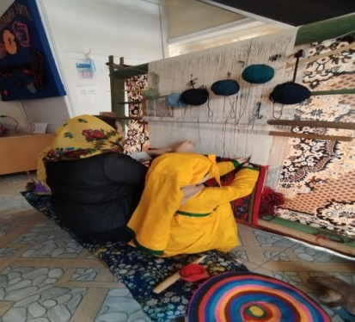 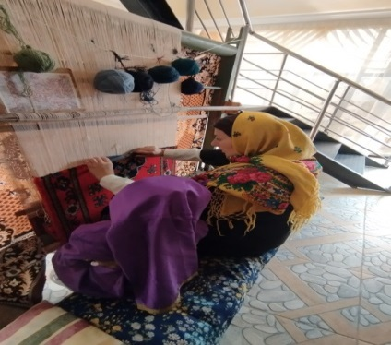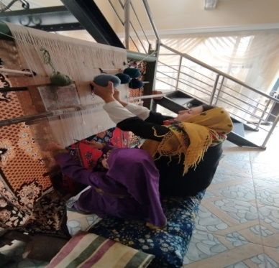

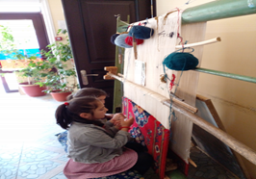 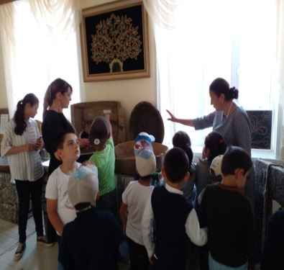 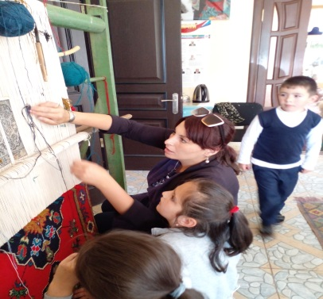

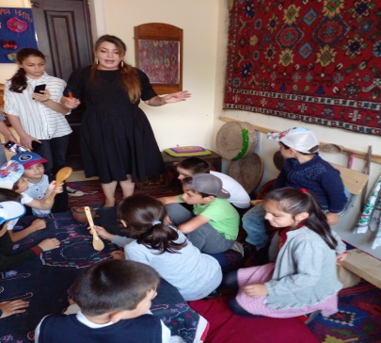 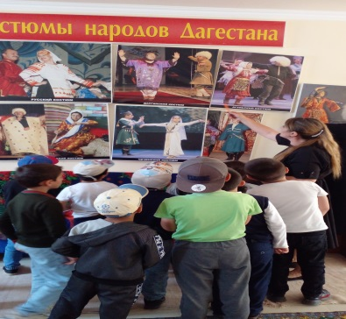 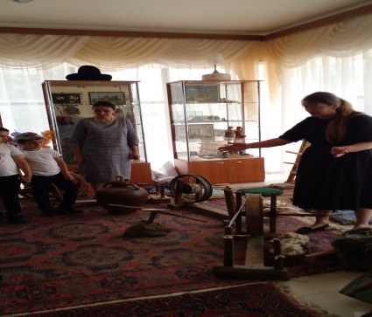

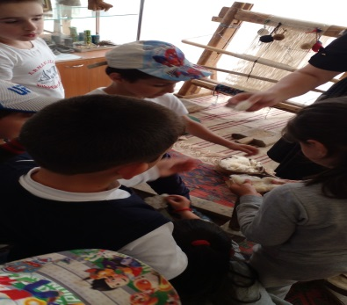 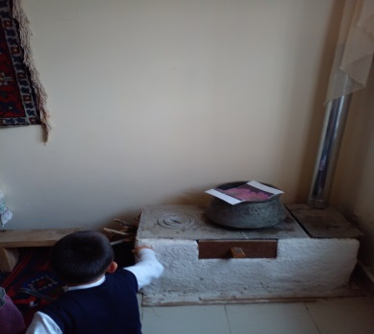 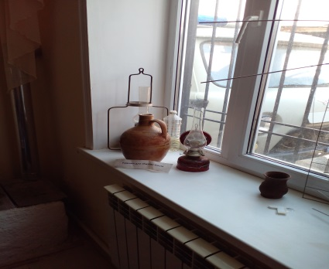

**Экскурсия в (ШДИ) школу детских искусств села Хив.**

**Цель:** Развиваем интерес к народному искусству к изделиям из глины.

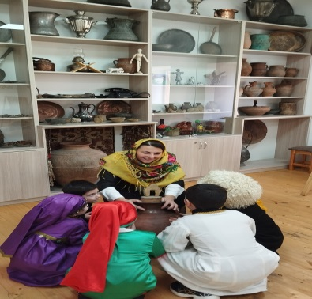 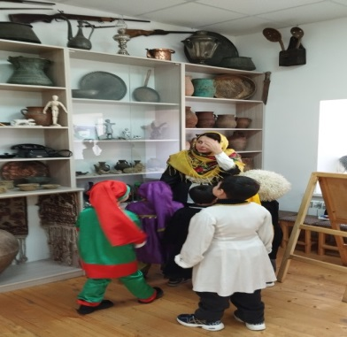 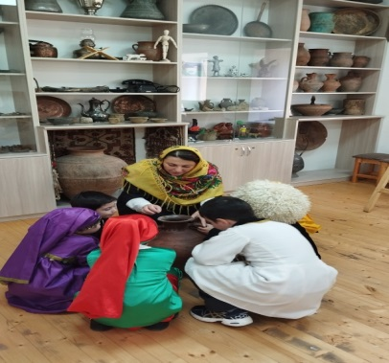

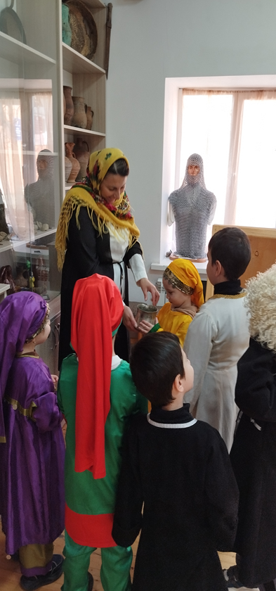 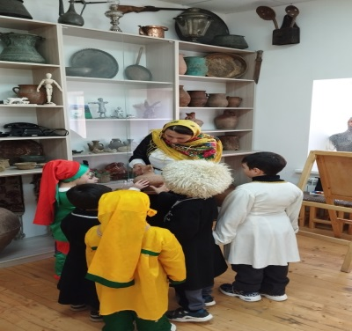 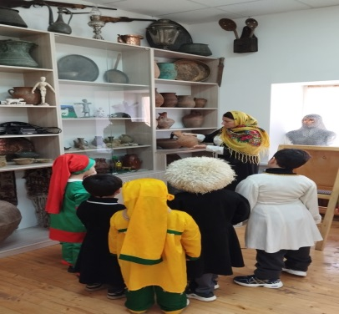

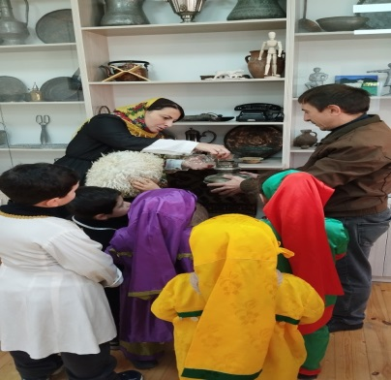 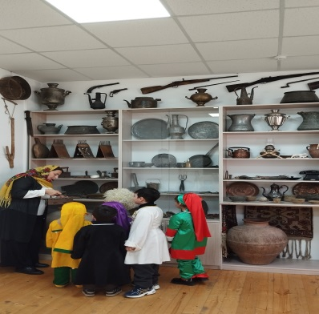 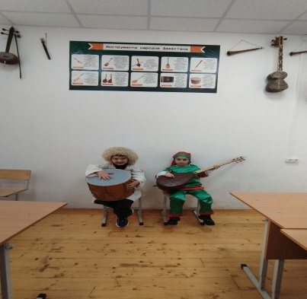

**Знакомство детей с народными музыкальными инструментами.**

**Цель:** развитие музыкальных и творческих способностей детей,через приобщение к дагестанскому народному искусству.

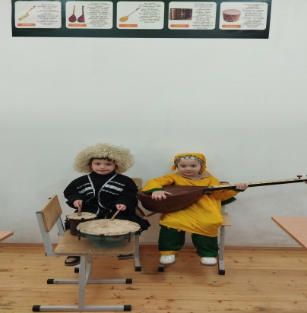 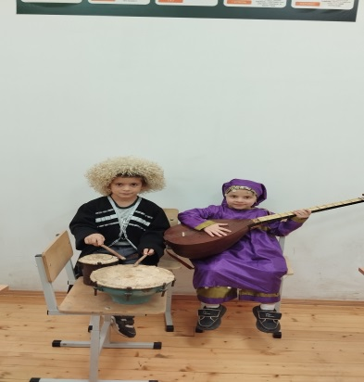 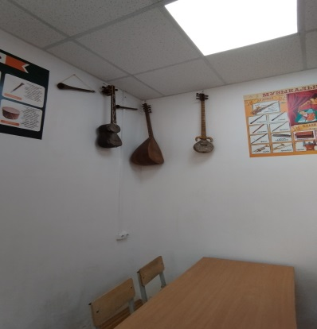

**Художественно-эстетическое развитие «Лепка и роспись кувшина»**

**Цель:** учить детей создавать изображение посуды из целого куска пластелина; развивать умения расписывать посуду, используя разнообразные приемы работы кистью.

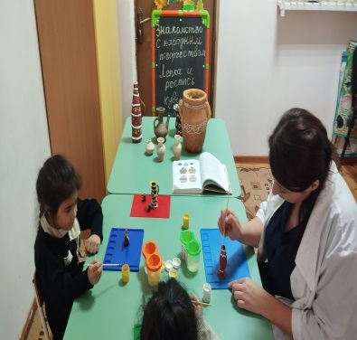 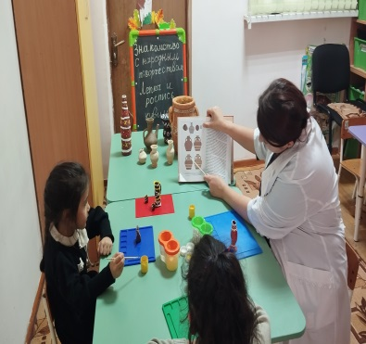 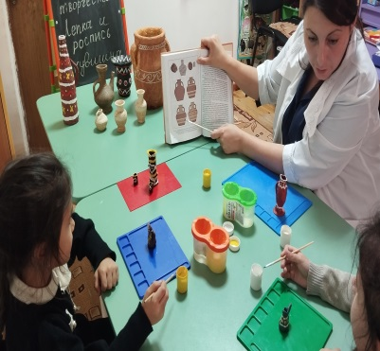

**Использование техники папье-маше в изготовлении кувшина. Цель:**формировать умения и навыки в конструировании изделий в технике папье-маше**.**

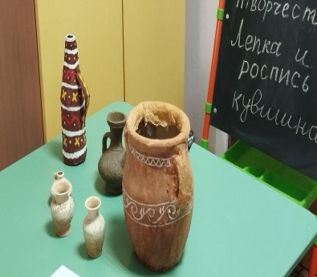 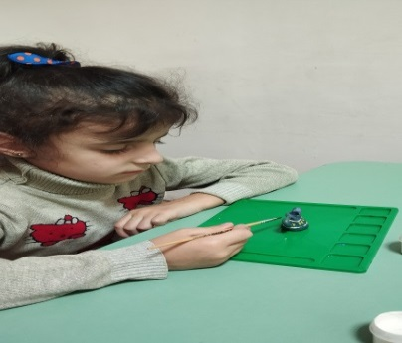 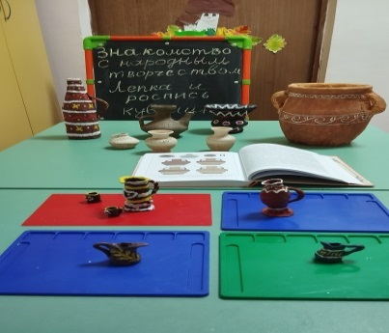

**Художественно-эстетическое развитие (аппликация – узоры на коврах).**

**Цель:**расширить представление детей о декоративно-прикладном искусстве табасаранского народа; формировать понятие о табасаранском народном орнаменте ,его элементах, симметрии и цвете.

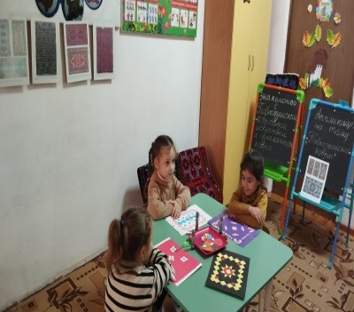 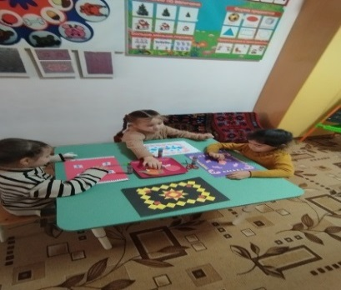 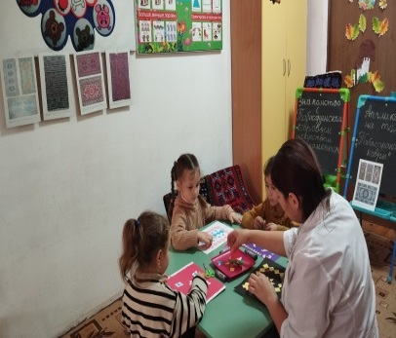

**Художественно-эстетическое развитие(рисование табасаранского ковра-сумаха).Цель:** учить сомастоятельно состовлять узор на ковре.

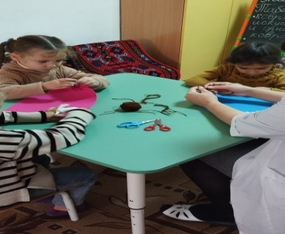 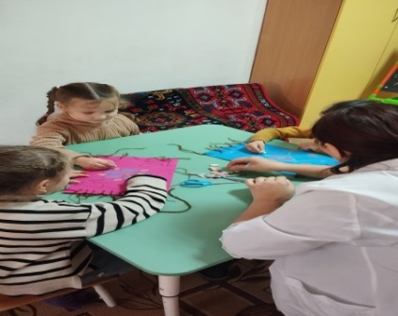 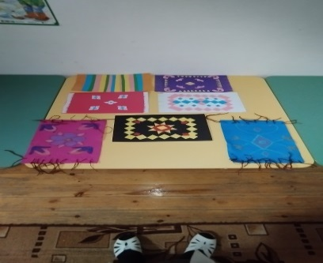

**Подвижная табасаранская игра «Т1уб–кик1ил».**

**Цель:** развиваем интерес к спортивным играм-соревнованиям; ловкость,

меткость, быстроту.

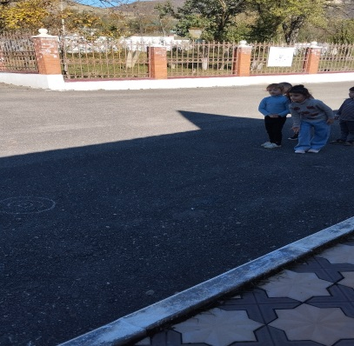 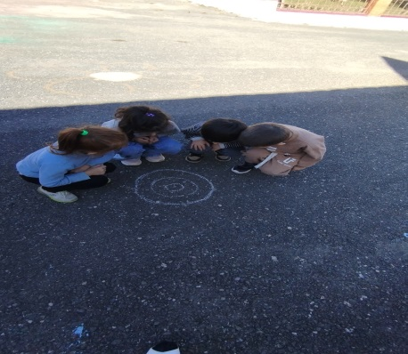 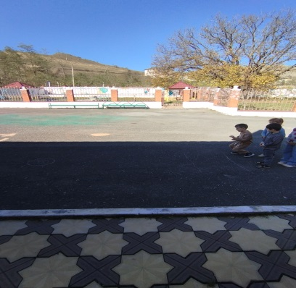

**Народные костюмы – мужские бурки - папахи и женские платья. Цель:**знакомим детей с народными мужскими и женскими костюмами. 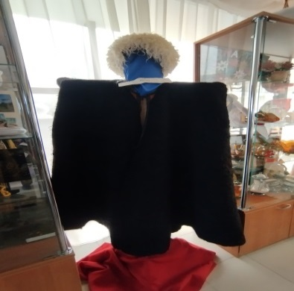 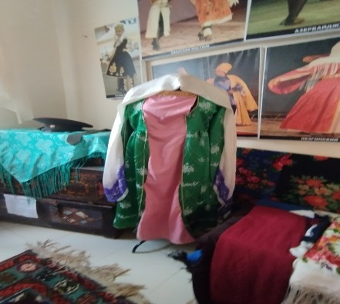 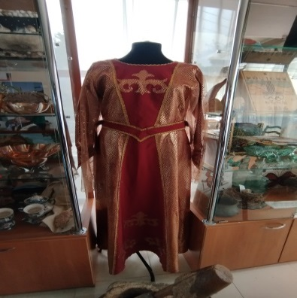

**Создание совместно с родителями мини – музея дагестанского, табасаранского быта, народной утвари.**

**Цель:** Предназначен для ознакомления детей с жизнью, бытом и творчеством Дагестанского народа, ориентированный на нравственно-эстетическое воспитание детей.

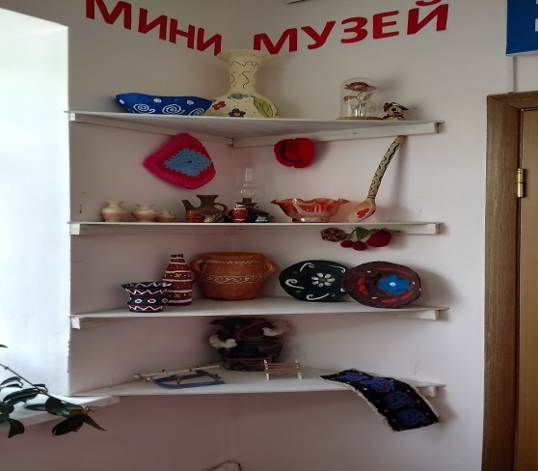 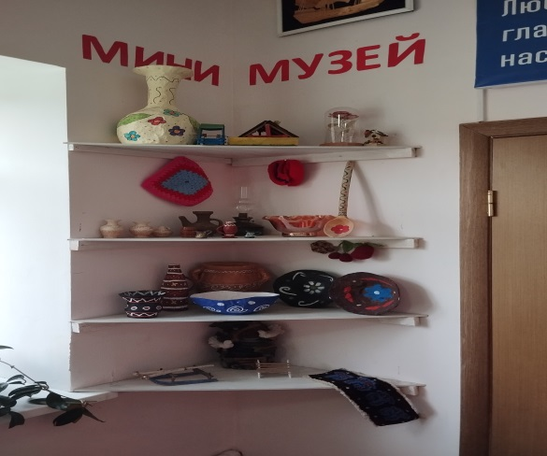

**Выставка детских работ на тему:** Искусство моего народа.

**Цели:**

* Формирование и систематизация знаний детей о культуре, быте и традициях дагестанского народа.
* Повысить педагогическую грамотность родителей по вопросу ознокомления детей с бытом, культурой и традициями дагестанского народа.

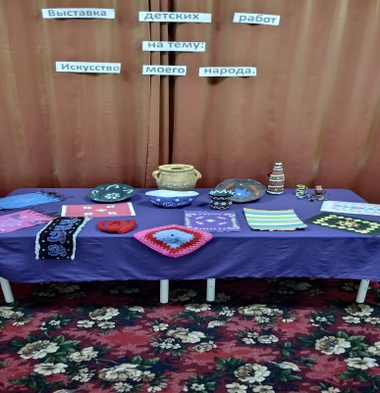 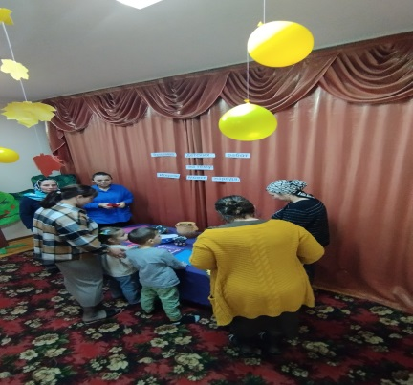 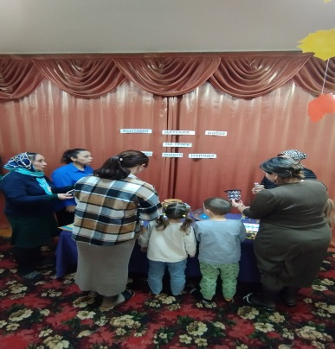

**Заключение.**

В результате проведения комплексной работы по приобщению детей к декоративно – прикладному искусству у детей появится желание еще больше узнать о творчестве народных мастеров и жизни традиций и культуры дагестанского народа. Дети самостоятельно станут различать стили известных видов декоративной живописи, научаться создавать выразительные узоры на бумаге. Таким образом, тема декоративно-прикладное искусство в детском саду очень интересна и многогранна, она помогает развить не только творческую личность, но и воспитывает добропорядочность в детях, любовь к родному краю, к своей стране в целом.

**Используемая литература**:

1.М.М.Байрамбеков: «Ознакомление детей дошкольного возраста с народным искусством Дагестана».

2. М.М.Байрамбеков: «Художественные ковры и вышивка»

3. Кондрашова В.В.: «Дети гор» - региональная программа.

4. Вершинина Н. Горбова О.: «Знакомство с особенностями декоративно-прикладного искусства в процессе дидактических игр».

5.Гагарина Н.К. Приобщение дошкольников к народной культуре.

6.Грибовская А.А. народное искусство и детское творчество. 2-е изд.-М.Просвещение,2006.